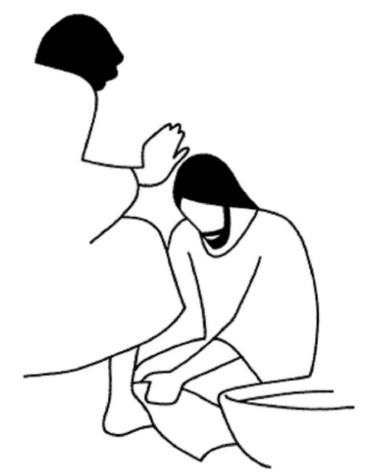
L i t u r g i e

Orde van dienst voor Witte Donderdag op 14 april 2022 in de protestantse Zionskerk te Oostkapelle.
Gezamenlijke kerkdienst van de PG Grijpskerke en de PG Oostkapelle. Liturgische kleur: wit.
Dienst van Schrift en Tafel.
Predikant: ds. Ph.A. Beukenhorst. Ouderling van dienst is Ron Waverijn. Diakenen zijn er uit beide gemeenten. Organist: Cocky Klaver.

DEEL 1: DIENST VAN DE VOORBEREIDING
- Orgelmuziek voorafgaand
- Welkom en mededelingen door de ouderling van dienst
- Uitleg bij de liturgische bloemschikking – ‘De toekomst tegemoet’
- Lied zingen: Liedboek Psalm 67: strofen 1 en 2 – ‘God zij ons gunstig’
- Inleiding, Stil gebed en Liturgische opening met bemoediging en groet
- Kyriegebed
- Lied zingen: Liedboek 302: strofen 1 en 3 – ‘God in de hoog’ alleen zij eer’

DEEL 2: DIENST VAN HET WOORD
- Gebed bij de opening van de Bijbel
- Bijbellezing door Jasper Coppoolse: Exodus 12, 15 t/m 20 (NBV21)
- Lied zingen: Liedboek 395: strofen 1, 2, 3 en 4 – ‘Op de avond, toen’
- Bijbellezing door Jasper Coppoolse: Johannes 13, 1 t/m 15 (NBV21)
- Lied zingen: Liedboek 569: 1, 2, 3 en 4 – ‘Toen Jezus wist: nu is gekomen’
- Uitleg en verkondiging / Meditatief orgelspel

DEEL 3: DIENST VAN DE TAFEL
- Uitleg en praktische aanwijzingen
- Staande zingen als geloofsbelijdenis: Liedboek 342: strofen 1, 2, 3, 4 en 5
- Nodiging
- Zingen Tafellied: uit “Geroepen om te zingen”, Lied 202: strofe 1
- Vredegroet (allen gaan staan)
Ds.: De vrede van de Heer zij altijd met u.
Gem.: EN MET UW GEEST
Wenst elkaar de vrede: ‘De vrede van Christus’
- Collecten: 1ste (paarse zak) Diaconaal doel en 2de (zwarte zak) PG Oostkapelle
- Orgelspel tijdens de collecte
- Gebed over de gaven, voorbeden en stil gebed
- Zingen Tafellied: uit “Geroepen om te zingen”, Lied 202: strofen 2 en 3

-2-
- Tafelgebed:
Ds.: Wij danken U God, dat U ons vanavond nodigt: jong en oud om brood en wijn te delen, om de grote liefde van Jezus te proeven. Wij danken U dat Jezus, met mensen als wij aan tafel ging, met mensen als wij het brood brak, met mensen als wij de wijn deelde, om zo Uw liefde te laten zien. En daarom zingen wij U toe:
Gemeente zingt als lof: Liedboek 405: strofe 4 – ‘Heilig, heilig, heilig!’
- Instellingswoorden, gevolgd door acclamatie:
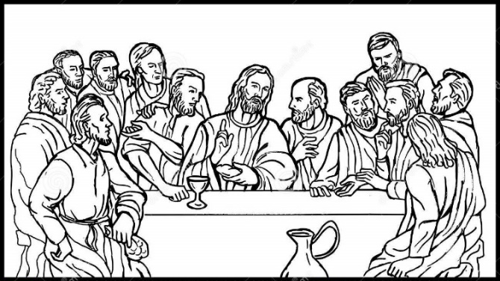
Ds.: Laat uw Geest zijn woorden vervullen, nu wij doen wat Hij ons opdroeg: Hij heeft in de nacht van de overlevering het brood genomen, daar de dankzegging over uitgesproken, het gebroken en aan zijn discipelen gegeven, en gezegd: ‘Neemt en eet, dit is mijn lichaam dat voor u gegeven wordt, doet dit tot mijn gedachtenis.’ Zo heeft Hij ook de beker genomen, daar de dankzegging over uitgesproken, hem rondgegeven en gezegd: ‘Drinkt allen daaruit, deze beker is het nieuwe verbond in mijn bloed dat voor u en voor velen vergoten wordt tot vergeving van zonden. Doet dit, zo dikwijls gij die drinkt, tot mijn gedachtenis.’
Gemeente zegt: Zijn dood gedenken wij, zijn opstanding
belijden wij, zijn toekomst verwachten wij. Maranatha.
- We bidden allen samen het Onze Vader
- Gemeenschap van brood en wijn:
Ds.: (breekt het brood) Het brood dat wij breken is de gemeenschap met het lichaam van Christus, brood uit de Hemel.
(schenkt de wijn) De drinkbeker der dankzegging is de gemeenschap met het bloed van Christus, wijn van het Koninkrijk.
- Delen van brood en wijn – lopend naar voren, let op de aanwijzingen
- Zingen: Tafellied: uit “Geroepen om te zingen”, Lied 202: strofen 4 en 5
- Gebed na de maaltijd:
Ds.: God, U bent voor ons een moeder en een vader tegelijk. U weet het allerbeste wat wij nodig hebben. Geef ons vandaag uw zegen en help ons die met anderen te delen, vandaag, morgen en alle dagen.
Gem.: AMEN
- Staande zingen: ‘Zijn uur is nu gekomen’: strofen 1 en 2 (mel. Liedboek 538)

- De Tafel wordt door de diakenen afgeruimd en symbolisch leeggemaakt in het vooruitzicht van Goede Vrijdag
- Heenzending en Zegen / Zingen: Liedboek 431.c.
- Uitleidend orgelspel

Mogelijkheid voor nu thuis: vanaf 20.30 uur op NPO 1:

